股票市场运行周报（20140707-20140711）
交银施罗德量化投资部
本周上证综指下跌0.60%，深证成指下跌1.73%，中小板指数下跌0.64%，沪深两市成交量为10,663.87亿元。国防军工、钢铁、通信行业涨幅最大，涨幅分别为6.32%、1.69%、1.67%。传媒、计算机、电子跌幅最大，分别下跌3.41%、3.24%、2.24%；从行业换手率来看，国防军工、计算机行业换手率最大，换手率超过10%；从风格特征来看，机械设备指数涨幅最大，涨幅为0.96%，高市净率指数跌幅最大，跌幅为3.13%。
表1:指数表现 表2:市场总体指标
指数名称 | 区间  收益率 | 成交金额（亿元） |  | 市场总体指标 | 数值
上证综指 | (0.60%) | 4,312.4 |  | A股总市值（亿元） | 277,081.81
上证180 | (1.26%) | 1,736.7 |  | A股流通市值（亿元） | 203,352.56
上证50 | (1.60%) | 671.1 |  | A股市盈率（最新年报，剔除负值） | 11.54
沪深300 | (1.41%) | 2,551.4 |  | A股市盈率（递推12个月，剔除负值） | 11.12
深证成指 | (1.73%) | 536.1 |  | A股市净率（最新年报，剔除负值） | 1.58
深证100 | (1.81%) | 1,141.3 |  | A股市净率（最新报告期，剔除负值） | 1.51
申万中小板 | (0.64%) | 2,804.9 |  | A股加权平均股价 | 6.54
申万基金重仓 | (1.19%) | 6,106.4 |  | 两市A股成交金额(亿元) | 10,663.87

表3:行业表现
指数 | 区间收益率 | 区间换手率 |  | 指数 | 区间收益率 | 区间换手率
国防军工 | 6.32% | 12.32% |  | 交通运输 | (0.28%) | 2.28%
钢铁 | 1.69% | 1.93% |  | 化工 | (0.38%) | 3.28%
通信 | 1.67% | 6.97% |  | 银行 | (0.62%) | 0.33%
公用事业 | 1.38% | 4.01% |  | 商业贸易 | (0.66%) | 4.91%
汽车 | 1.33% | 6.25% |  | 采掘 | (0.85%) | 1.65%
有色金属 | 1.27% | 7.00% |  | 农林牧渔 | (0.87%) | 5.64%
房地产 | 1.22% | 4.59% |  | 非银金融 | (0.97%) | .
机械设备 | 0.90% | 8.62% |  | 家用电器 | (0.98%) | 6.73%
建筑装饰 | 0.88% | 2.41% |  | 医药生物 | (1.24%) | 6.55%
综合 | 0.75% | 6.77% |  | 休闲服务 | (1.26%) | 5.07%
电气设备 | 0.74% | 6.61% |  | 食品饮料 | (2.05%) | 4.16%
建筑材料 | 0.49% | 6.08% |  | 电子 | (2.24%) | 9.85%
纺织服装 | 0.47% | 6.53% |  | 计算机 | (3.24%) | 11.02%
轻工制造 | (0.04%) | 9.50% |  | 传媒 | (3.41%) | 8.28%

图1：风格特征

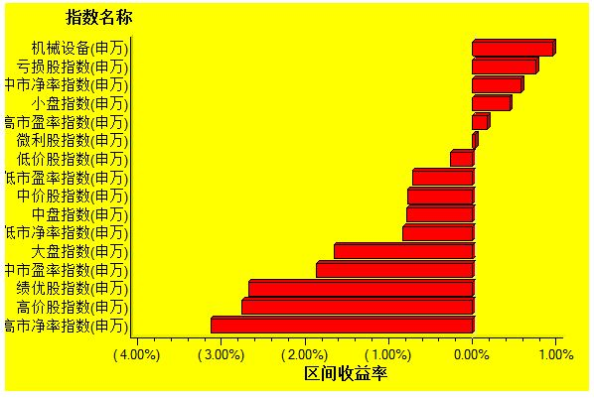
数据来源：万得资讯、交银施罗德基金 日期区间：20140707-20140711

